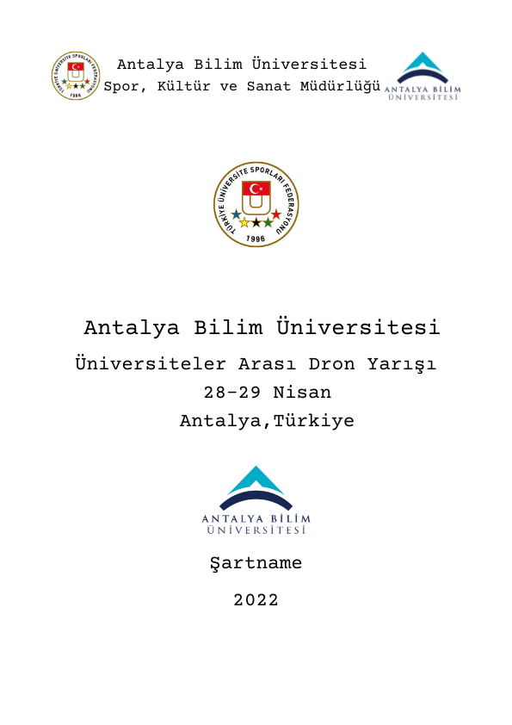

GENEL VE TEMEL PRENSİPLER
Üniversite Sporları Federasyonu Yarışma Talimatı , Disiplin Talimatı ve Etik Değerleri geçerli olacaktır.
KATILIM – BAŞVURU
Üniversiteler yarışmaya istedikleri kadar sporcu ile katılabilirler. Yarışmaya katılacak kafile bilgilerini http://extranet.tusf.org/ adresine Üniversitelerinin Yetkili / Sorumlu kişileri
aracılığıyla giriş yapacaklardır.
GEREKLİ BELGELER
Üniversiteler, Teknik Toplantıda http://extranet.tusf.org/ internet adresine kayıt ettikleri haliyle, Üniversitelerinin Öğrenci Dekanlığı, Sağlık Kültür ve Spor Dairesi Başkanlığı veya Spor Koordinatörlüğünden imzalı / onaylı kafile listesi, Öğrenci kimlik belgeleri, Sporcu Kartları

Kısaltmalar ve Tanımlar
Bu Talimat metninde geçen;
SHGM: Spor Hizmetleri Genel Müdürlüğü’nü,
TÜSF: Türkiye Üniversite Sporları Federasyonu’nu, Federasyon Temsilcisi: Disiplin Kurulu: TÜSF Disiplin Kurulu’nu
Fail-Safe: Acil Durum oluşması durumunda alınan güvenlik önlemlerinin tümü. DNF: Yarış dışı kalma durumu
Check-in: Kontrol edilmiş
ARM/DISARM: Harekete geçip geçmeme komutu Throttle: Gaz

DRON YARIŞMASI USUL VE ESASLARI
- Yarışlar Türkiye Üniversite Sporları Federasyonu kapsamında yapılacaktır.
- Katılacak öğrencilerin temel drone bilgilerini bilmesi gerekmektedir.
- Katılımcılar Erkek ve Kadınlardan oluşabilir ancak tek tasnif yapılacaktır.
- Her Yarışmacının en az İHA 0 sportif (e-devlet üzerinden ücretsiz alınmaktadır.) ehliyeti olması gerekmektedir.

UYGULANACAK KURALLAR: GENEL KURALLAR:
  - Drone yarışına katılan ve en yüksek puanları alan yarışmacılar Türkiye 1-2-3 dereceleri alacaktır.
  - Tüm yarışçılara pisti tanımaları adına, yarışma sorumlusundan aldıkları randevuyu takiben
yarıştan 1 gün önce ve yarış günü sabahı 2 tur olmak şartıyla antrenman sahasında ön hazırlık ve pisti test etme olanağı sağlanacaktır.
  - Yarışta yalnızca 27 Nisan 2022 çarşamba günü saat 10.00 - 12.00 arasında yarış sorumlusunun teknik kontrolünden geçen araçlar kullanılabilecektir.

GENEL PİLOT KURALLARI:
  - Tüm pilotlar yarışabilmek için, bu organizasyon tarafından tanımlanmış kurallara ve yönetmeliklere uymalıdır.
  - Tüm pilotlar, yarışmadan önce yapılacak olan genel güvenlik brifingine katılmalı ve yarış sorumlusu tarafından sağlanacak olan uygun feragatleri imzalamalıdır.
  - Tüm pilotlar, Yarış Sorumlusu tarafından tanımlanan etkili Fail-Safe prosedürlerini göstermelidir. Burada, hava aracı, tüm motorları durdurarak ve radyo vericisi ile teması kaybederse operasyonu durdurarak hemen uçuşu durduracaktır.
  - Tüm pilotlar, dronelarını Yarış Sorumlusunun genel mekanik ve elektronik testinden geçirmelidir.
  - Tüm piller, Li-Po’ya uygun torbalar veya onaylanmış yangına dayanıklı bir kapta saklanmalıdır.

YARIŞ KURALLARI:

    - Gövde tipi quadcopter (4 rotorlu) olmalıdır.
    - Sistem voltajı için en fazla 4S-6S Lityum polimer piller kullanılmalıdır sitem voltajı en yüksek 22.2 V olmalıdır.
    - Yarışmalarda kullanılacak drone’ların motordan motora mesafesi, en az 180mm olmalıdır.
    - Drone üzerinde en fazla 200 mm çapında maksimum pervane boyutu olmalıdır.
    - Drone yönetimi 800 mhz- 2.4 ghz bandındaki radyo vericili kumandalar ile yapılmalıdır
aynı zaman da Kullanılacak drone üzerinde, pilotun gözlüğüne veya ekranına yayın yapan bir kamera ünitesi kullanılmalıdır.
    - Yarışmacıların drone’larının üzerindeki görüntü aktarıcıların 5.8GHz frekansında ve
frekanslarının değişebilir olması gerekmektedir. Aynı zamanda görüntü vericilerinin çıkış gücü 25miliwatt- 600 miliwatt arasında olmalıdır
    - Kullanılacak drone ’da otonom uçuş özelliği ve donanımı bulunmamalıdır.
    - Teknik denetçi tarafından incelenen cihazlar bu kurallara uygun olmadığı taktirde diskalifiye edilecektir.
    - Teknik kurul kararıyla kurallarda değişiklikler gösterilebilir.

Yarış Alanı Operasyonu:

  - Pilotlar, yarışma alanındaki tüm kurallara uymalı ve belirlenmiş bir uçuş bölgesi olmadığı sürece, mekânın herhangi bir yerinde uçmamalıdır.
  - Pilotlar, teknik masa alanındaki tüm ekipmanlardan sorumludur. Pit alanı içerisinde lehim, kaynak veya kıvılcım çıkarmamalıdır. Lehimleme, onarım ve tadilat için kurulmuş çalışma alanı alanları olacak.
  - Tüm pilotlar için 220v elektrik düzeneği ve çoklu piriz sağlanacaktır.

Jüri ve Sıralama Konuları:

  - Bütün sonuçlar, hakemlerden oluşan bir ekip tarafından değerlendirilecektir ve hakem kararları son karar olarak kabul görecektir.
  - Her yarışma, adil ve doğru yarışmayı sürdürmek için hakemler, kameralar, zamanlama ve görevliler tarafından izlenecektir.
  - Havada çarpışma durumunda, pilotlar müdahale etmeden tekrar kalkış yapabildikleri takdirde, araç kendi başına kalkabilecek gibiyse veya Pist Görevlisi yardımı ile araçları düzeltilerek
yarışa devam edebilirler, aksi takdirde kırım veya uçamayacak duruma gelen araç pilotları DNF olarak kabul edilir.
  - Güvensiz olduğu düşünülen herhangi bir uygulama veya davranış, (maksimum tavan yüksekliğinin üzerinde uçmak, Uçuş alanı dışında uçmak, bir başka kullanıcının aleyhine bir olumsuz durum oluşturmak gibi,) derhal diskalifikasyona tabi tutulmasına neden olacaktır.

Gövde Genel Talimatları:

  - Tüm drone gövdeleri bir güvenlik ve uçuşa elverişlilik muayenesinden geçmelidir.
  - Gövde kontrol edilip onaylandıktan sonra modifiye edilmemeli veya değiştirilmemelidir, aksi halde yeniden denetlenmelidir.
  - Gövdeler, check-in esnasında asıl kullanılan eşdeğer parçalarla onarılmalıdır.
  - Yarış Sorumlusu, yarışmaya onaylanması için bir gövdenin kabul edilip edilmediği ve / veya değiştirilmesi veya modifikasyon yapılması gerekip gerekmeyeceğine ilişkin nihai kararı verir.

Yarış Alanı, Pist ve Mekân İşlemleri:
  - Alan ve mekân, mekanın Teknik Kurulun emniyetten aldığı izinlere tabidir. Yangın, Güvenlik ve risk yönetimi Teknik Kurul tarafından sağlanacaktır.
  - Alan sınırlı bir zemin ve hava sahasıdır.
  - Sahada personel aktif iken izin verilene kadar bütün uçuşlar durdurulur ve askıya alınır.
  - Uçuş alanındaki tüm personel, koruyucu başlık, koruyucu gözlük ve yüksek görünürlük yelek giymelidir.
  - Arazinin büyüklüğüne bağlı olarak, arazinin kenarlarında yangın söndürücü olması ve iki temel ilk yardım çantası derhal dağıtılmaya hazır durumda olması gerekir.
  - Diğer kurtarma yöntemleri başarısız olursa, tüm drone kurtarma ekipleri için koruyucu olarak kullanılacak koruyucu muhafazalar kullanılabilir olmalıdır.
  - Bir ilk yardım istasyonu Pilot pit alanına veya olayın aktif pilot alanlarına kolay ve rahat bir şekilde erişilebilen bir alana yerleştirilmelidir.
  - Bir ilk yardım noktası olacaktır.
  - Drone kurtarma ekipleri, tüm hava araçları inene kadar sahaya girmemelidir.
  - Eğer bir gövde hala güçten kesilmemişse ve pervaneleri dönüyor ise, kurtarma ekibi üyeleri, pilota el işaretleri ile gücü kesmesi için sinyal göndereceklerdir.

  - Bütün durumlarda, motorları hala çalışan, pervaneleri dönen veya alev almış bir Drone’a müdahale edilmek için zorlanamayacaktır.

Pist Angajman Kuralları:

  - Pilotlar, önceden çizilmiş yarış güzergâhı içerisinde kalacaklardır.
  - Pilotlar, kendilerine Pilot Pist Sorumlusu tarafından “ARM” komutu gelmediği sürece dronelarını “DISARM” durumunda bekleteceklerdir. Bu durum sadece dronelar başlangıç noktasına yerleştirildiğinde ve alan ekibi sahayı terk ettiğinde vuku bulacaktır.
  - Pilotlar, önceden belirlenmiş başlangıç adımlarına harfiyen uygulamalıdır. Başlangıç
sinyalinden önce herhangi bir kalkış yapılmamalıdır. Aksi takdirde erken kalkış yapan pilota süre cezası verilecektir.
  - Pilotlar dronelarının kontrolünü her zaman korumalı ve sadece beceri düzeyleri içinde uçmalı. Güvensiz uçma prosedürleri sergileyen herhangi bir pilot, herhangi bir zamanda diskalifiye edilebilir.
  - Pilotlar tüm turları başarıyla tamamladıktan sonra kalkış noktasına geri dönüp drone’u indirmeli ve DISARM moduna geri dönmelidirler. Pilotlar, Pilot Pist Sorumlusuna uçuşlarını tamamladıklarını “OK” işareti olarak vermelidirler.
  - Yarış sırasında herhangi bir noktada yere düşen ve yarışmaya devam edemeyen pilotlar, Pilot Hat Sorumlusuna “Başparmak Aşağı” işareti vermeli ve yarış bitene kadar beklemelidir. Drone gövdesi Pist Görevlisi tarafından kurtarılacaktır.
  - Pilotlar, pistteki tüm kapılardan, bayraklardan ve diğer engellerden başarıyla geçmelidir. Bir pilot bir engeli kaçırırsa, güvenle geri dönmesi ve engeli tekrar denemesi gerekir. (Sadece açık alan yarışında). Yarıştan diskalifiye edilmeden önce iki kez deneme hakkı daha vardır.
  - Bir kaza ya da uçuş güvenli bir şekilde devam ettirilememesi durumunda pilot, aracını derhal DISARM konumuna getirmeli ve “Başparmak Aşağı” sinyalini vermelidir.
  - Pilotlar birden fazla drona sahip olabilir ve her bir hava aracı, uçmadan önce tüm güvenlik ve uçuş elverişlilik kontrollerini geçmelidir.
  - Uçuş Hattı Sorumlusu, Yarış Sorumlusu veya Yarış Komiseri, pilot veya pilot çalışma davranışının güvensiz olduğu veya pilotun bu belgede herhangi bir kural veya yönetmeliği
ihlal ettiği takdirde herhangi bir nedenle herhangi bir pilotu diskalifiye etme hakkına sahiptir.

Acil Durum veya Fail Safe Prosedürleri:

  - Bir pilotun uçağının kontrolünü kaybetmesi durumunda pilot, güvenli bir iniş yapmaya
çalışmalı, “yakalama” bölgesi ağına uçmalı, throttle’ı güvenli bir alanda kesmeli veya güvenli bir alanda Fail-Safe prosedürünü devreye sokmalıdır.
  - Bir pilot video görüntüsünü kaybederse, hemen “disarm” moduna geçmelidir. Bu sırada gözlemciler, uçağın yerini belirlemede pilota yardımcı olmalıdır.
  - Gözlemciler, ilgili pilotun droneunu her zaman görüş alanlarında tutmalı ve pilota sözlü
talimatlar veya durumsal farkındalık ayrıntıları sağlamalıdır. Pilota droneunu kontrol altında tutması ve emniyetli bir şekilde iniş yapabilmesi için yardımcı olmalıdır.

Özel Ödüller:
*Birinciye şehirler arası uçuş
*İkinciye Seyrüsefer uçuşu
*Üçüncüye Simülatör Eğitimi

ORGANİZASYON KOMİTESİ:
Açıklamalarda yer almayan hususlarda karar verme yetkisi Federasyonu temsilen oluşturulacak Tertip Komitesine aittir.

ÖDÜLLER :
Yarışlarda ilk üç dereceye giren sporculara madalyaları Federasyon tarafından verilecektir. Yeterli katılım olması halinde takım tasnifi yapılabilir. Takım tasnif şartları teknik toplantıda belirlenecektir.

EK MADDE:
- Yarış ve organizasyon için ek talimat başvurular tamamlandıktan sonra yayımlanacaktır.
- Katılımcıların yarışma günü sağlık yönünden tüm sorumluluğu aldığı “Sağlık Beyan Formu” doldurması gerekmektedir.

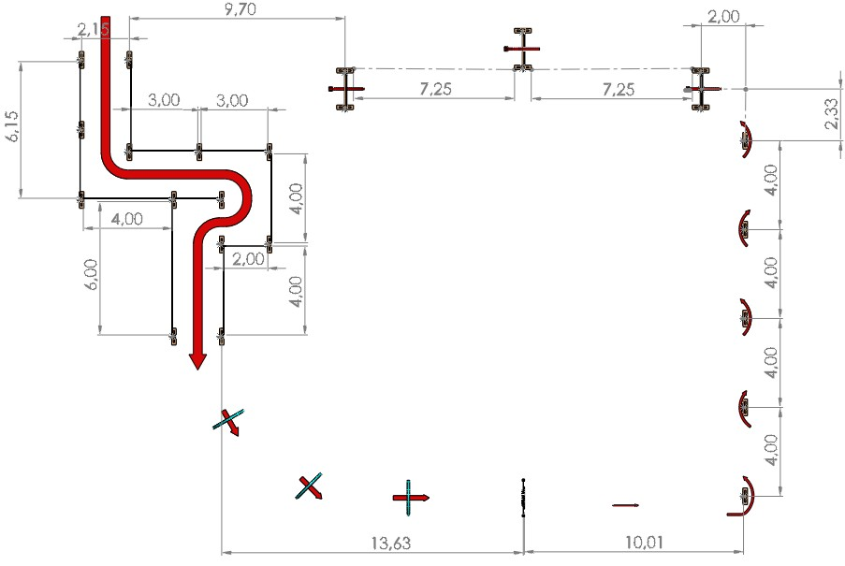
DEĞERLENDİRME

YARIŞ PARKUR
  - START
  - SLALOM
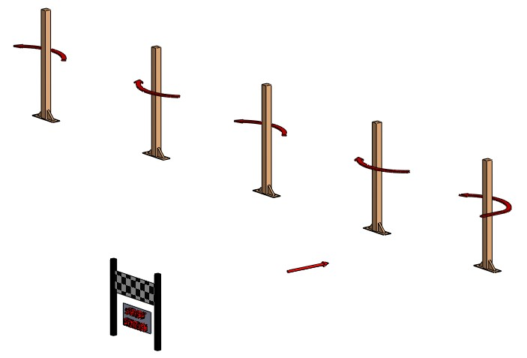

  - ALT – ÜST ENGEL

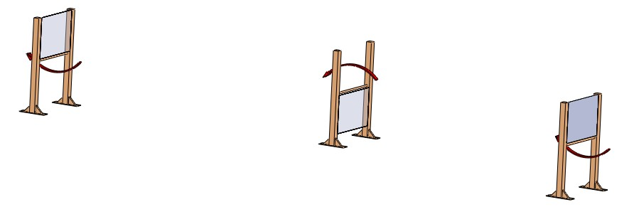

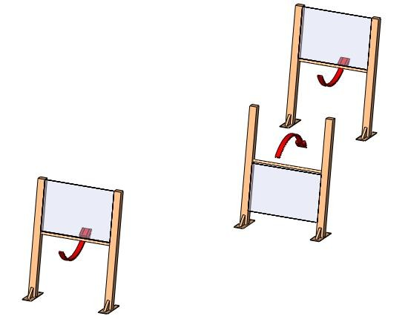

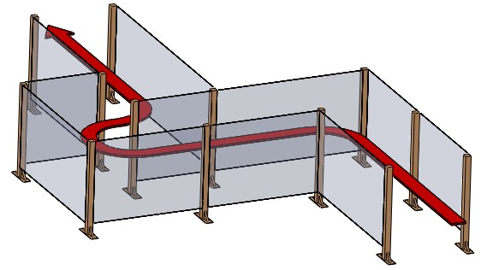
  - TÜNEL

  - HALKA
  - FINISH
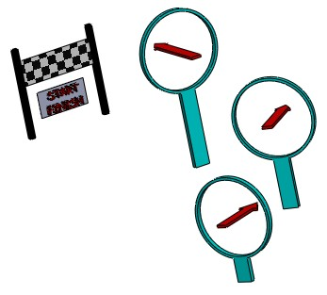

TÜM PARKUR
